Évindító fesztivál, ami már most teltházat ígér: fogynak a jegyek a IV. Soproni Egyetemi Napra!
A nyár még tart, de már most érdemes felkészülni az ősz legnagyobb bulijára! 2025. szeptember 5-én újra partyhangulatban indul a szemeszter Sopronban, a Lővér Kempingben. A Soproni Egyetemi Nap (SEN) negyedik alkalommal robban be és a jegyek villámgyorsan fogynak.
Tavaly rekordidő alatt elfogytak az elővételes belépők, és idén is hasonló rohamra számítanak a szervezők – nem véletlenül. A IV. SEN a tanévindítás legütősebb eseménye, amely minden korosztály számára felejthetetlen élményt kínál.
A Lővér Kemping különleges környezete, a változatos zenei kínálat és a közösségi hangulat garantálja, hogy idén is emlékezetes élményben lesz része minden résztvevőnek. A rendezvény 4000 forintos Early Bird belépői gyorsan fogynak, így érdemes mielőbb bebiztosítani a helyet – a jegyárforduló is hamarosan esedékes.
A Soproni Egyetem és a fiatalos, fesztiválszervezésben jártas Never Say Never csapat együttműködésének köszönhetően ismét professzionálisan szervezett, mégis közvetlen és hallgatóközpontú eseményre számíthat mindenki. A zenei fellépők között szerepel az Ámokfutók, LL Junior, Cooky, Bréda Bia, valamint a SEN színpadán most először bemutatkozó Szőke Rebeka, művésznevén SZBECCA is. A fellépők sorát pörgős DJ-szettek, retró slágerek és a legfrissebb klubzenék teszik teljessé, így minden korosztály megtalálja az ízlésének megfelelő hagulatot.
A fesztiválon a zenei élményeken túl különféle szórakoztató elemek, finom ételek, kiváló italok, valamint hangulatos lounge-részleg várja a látogatókat. A SEN továbbra is találkozási pontként szolgál az egyetem közössége, a bALEKok- és gólyák, felsőbb évesek, öregdiákok, valamint Sopron városának fiataljai számára. A hivatalos Spotify lejátszási lista már elérhető a rendezvény honlapján (https://sen.uni-sopron.hu) így mindenki időben ráhangolódhat a nyárutó/tanévnyitó legnagyobb egyetemi eseményére.
A IV. Soproni Egyetemi Nap 2025. szeptember 5-én, pénteken kerül megrendezésre a soproni Lővér Kempingben. A partybusz idén is ingyenes és a Bajcsy-Zsilinszky utca- Lővér Kemping útvonalon óránként közlekedik. Early Bird jegyek korlátozott számban elérhetők a cooltix.hu oldalon: https://cooltix.hu/event/684819647fb92361c85696f2
További részletek a SEN weboldalán https://sen.uni-sopron.hu és a Soproni Egyetemi Programok Facebook oldalán találhatók.
Sajtókapcsolat:
- Gál Ildikó
- Soproni Egyetem
- gal.ildiko@uni-sopron.hu
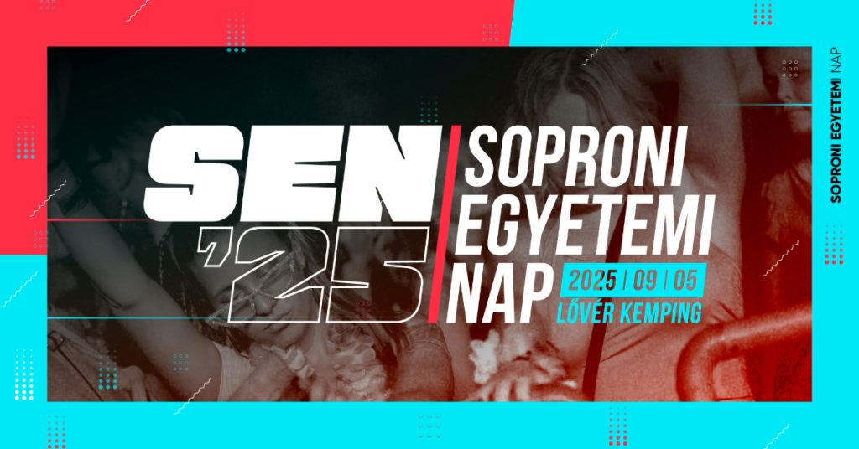 | © Soproni Egyetem
Eredeti tartalom: Soproni Egyetem
Továbbította: Helló Sajtó! Üzleti Sajtószolgálat
Ez a sajtóközlemény a következő linken érhető el:

